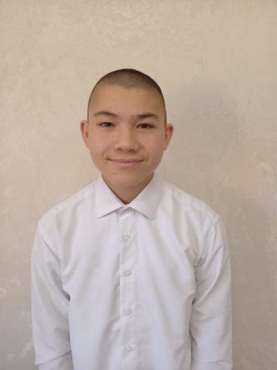
Максим, 15 лет. Активный, трудолюбивый. Активно участвует во всех школьных и внеклассных мероприятиях. Любит рисовать, читать. Стремится к соблюдению установленных правил и норм. С готовностью оказывает помощь, отзывается на просьбы. Посещает: центр "Уют" и Воскресную школу Макарьевского храма города.

